Конспект НОД по безопасности «Правила и меры безопасности на водоёмах в летний период». Старшая группа.

Цель. Закрепить знания детей о правилах поведения на водоёмах в летнее время. Ознакомить детей со спасательными средствами для утопающего. Развивать любознательность, образное представление. Воспитывать желание заботиться о своей безопасности, стремление прийти на помощь нуждающимся в помощи людям.
Ход занятия.
Воспитатель. Ребята, скажите, где встречается вода в природе?

Дети. Это ручьи, озёра, реки, океаны, моря, родники.

Воспитатель. Может ли вода стать опасностью для человека?

Дети. Может. В воде можно утонуть.

Воспитатель. Сегодня на занятии мы будем говорить об опасностях и правилах поведения у воды. Послушайте стихотворение.
Что такое лето?
Это много света,
Это поле, это лес,
Это тысячи чудес!
Это в небе облака,
Это быстрая река,
Это яркие цветы,
Это синь высоты,
Это в мире сто дорог
Для ребячьих ног!

Воспитатель. Приятно в жаркий летний день искупаться в море, в речке, в озере, в пруду. Но каждый водоём может быть по - своему опасен. Как вы думаете, чем они могут быть опасны?

Дети. В реке может быть сильное течение. В пруду могут встречаться различные острые предметы и коряги. В море могут быть сильные волны.
Воспитатель. Правильно. Где же тогда безопасней всего купаться?

Дети. На пляже.

Воспитатель. Правильно. Ведь пляж это специально оборудованное место для купания. Там подготовлен берег, очищено дно водоёма, место для купания огорожено буйками, за которые заплывать нельзя. Чтобы купание стало безопасным, надо строго соблюдать правила безопасного поведения на воде. Сейчас я предлагаю вам поиграть в игру «Закончи предложение». Я буду начинать читать правило, а вы его будете заканчивать, подбирая нужные слова. И так, начинаем.
Воспитатель. Нельзя приходить к воде…

Дети. Без взрослых.

Воспитатель. Нельзя заходить купаться на глубокое…

Дети. Место.

Воспитатель. Нельзя нырять в незнакомых…

Дети. Местах.

Воспитатель .Нельзя нырять в мелких…

Дети. Местах.

Воспитатель. Нельзя купаться в незнакомых…

Дети. Местах.

Воспитатель. Нельзя купаться в местах, где купание…

Дети. Запрещено.

Воспитатель. Нельзя заплывать за…

Дети. Буйки.

Воспитатель. Нельзя купаться сразу после…

Дети. Еды.

Воспитатель. Нельзя купаться после долгого загорания…

Дети. На солнце.

Воспитатель. Молодцы, ребята. Справились с заданием.

Физкультминутка.
К речке быстрой мы спустились,
Наклонились и умылись.
Раз, два, три, четыре.
Вот как славно освежились.
А теперь поплыли дружно.
Делать так руками нужно:
Вместе – раз, это – брасс.
Одной другой – это кроль.
Все, как один, плывём, как дельфин.
Вышли на берег крутой
И отправились домой.
Воспитатель. Ребята, послушайте рассказ и найдите в нём ошибки.
Однажды, пока никого не было дома, дети решили пойти купаться. Стояли солнечные дни, вода в реке была тёплой. На пляже было много народу, и мальчики решили уйти подальше, место незнакомое, но там им никто не будет мешать купаться. Они постелили на берегу покрывало и решили сначала позагорать на солнышке. Ребята позагорали и решили с разбега прыгать в воду. Мальчики долго купались. Пытались, играя, топить друг друга. И хорошо, что рядом проходил взрослый, который заставил выйти их из воды и немедленно отправиться домой.

Воспитатель. Какие правила нарушили мальчики?

Дети. Мальчики пошли на речку без взрослых. Они ушли подальше и купались в незнакомом месте. Нельзя нырять в незнакомых местах. Нельзя топить друг друга, потому что можно захлебнуться водой и утонуть.

Воспитатель. Ребята, посмотрите на эти картинки. (Воспитатель обращает внимание детей на картинки, размещённые на доске с изображением спасательного круга, матраса, жилета, бревна.) Что может объединять эти предметы?

Дети. При помощи этих предметов можно спасти утопающего.

Воспитатель. Правильно. Давайте выучим стихотворение.
Если в речке тонет друг.
Если он идёт на дно,
Кинь ему верёвку, круг,
Палку, мяч или бревно.

Воспитатель. Этого никогда не случится, если вы и ваши друзья будете соблюдать правила поведения на воде. Но иногда люди забывают о правилах и с ними происходят неприятности. Как быть, если на ваших газах тонет человек? Вам необходимо запомнить действия, которыми вы смогли бы помочь тонущему человеку. Они такие:
1.Если на ваших глазах кто-то тонет. Не надо вам самим бросаться в воду, чтобы спасти утопающего. Это трудно сделать даже взрослому человеку. Вы должны привлекать внимание окружающих криком: «Человек тонет!»
2.Позвать на помощь взрослых.
3.Посмотреть, нет ли рядом спасательных средств. Им может стать всё, что плавает на воде и что ты можешь добросить до тонувшего.
А теперь давайте попробуем правильно выбрать предметы, которые помогут утопающему. Я буду называть предметы, а вы услышав название нужного предмета, будете хлопать в ладоши. И так, начинаем:
- надувной матрас;
- спасательный круг;
- очки для плавания;
- длинная палка;
- доска;
- надувной жилет;
- дыхательная трубка;
- резиновый мяч;
- верёвка;
- деревянный плот;
- резиновая камера.
Воспитатель. Дети, давайте пройдем в творческую комнату, где будем рисовать безопасное поведение на воде.

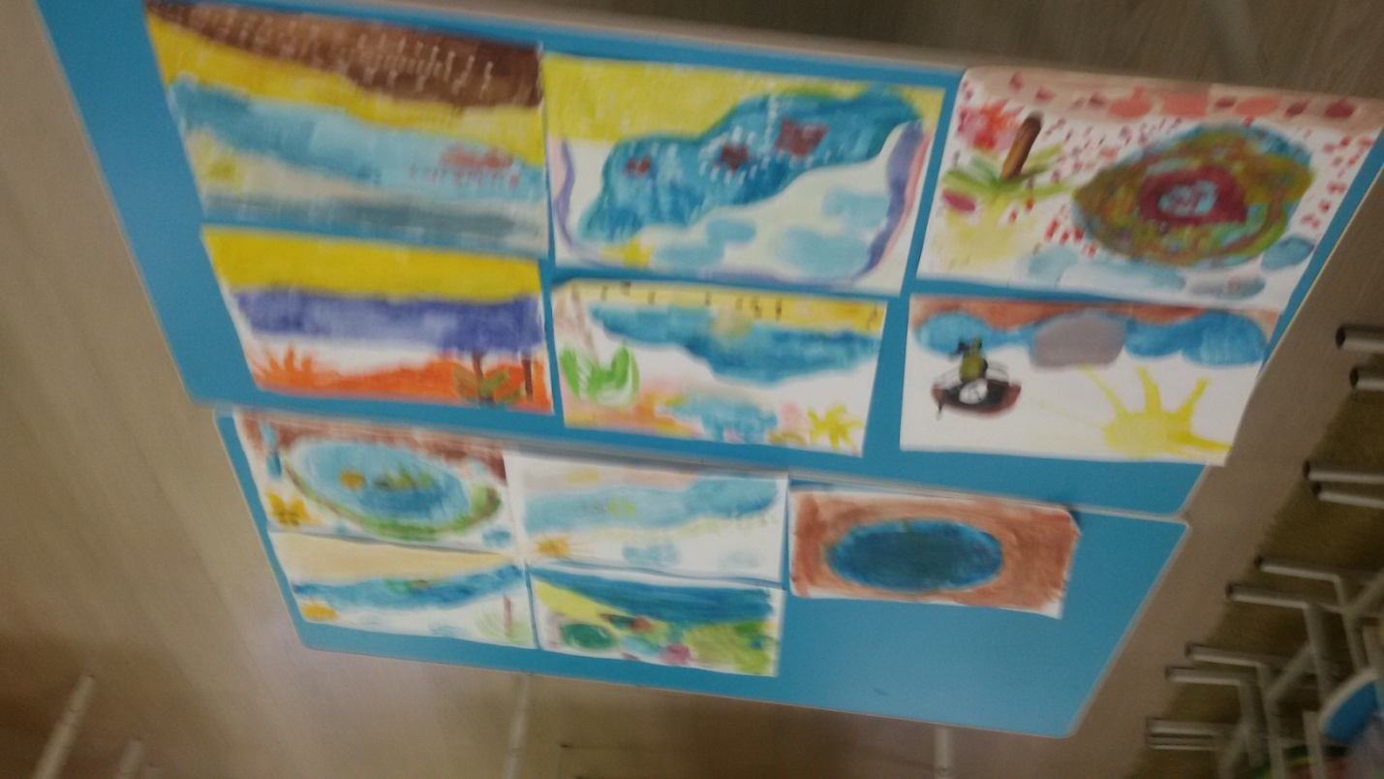

Воспитатель. Вот и подошло к концу наше занятие. Я надеюсь, что вы хорошо запомнили правила поведения у воды и будете всегда их исполнять.
Подготовила: Воспитатель Гладкова Надежда Михайловна
МБДОУ№26 ст. Казанская Кавказского района Краснодарского края.

